포트폴리오 이정호
프로젝트명 | AI 기반 필기체 분석AI
프로젝트 기간 | 2025.03.27 ~ 2025.03.27
개발언어 | Python
프로젝트 설명 및 결과 | TensorFlow와 Keras를 사용하여 손글씨 숫자(0~9)를 인식하는 CNN모델.  데이터 전처리부터 모델학습, 저장 및 불러오기, 실제 이미지 예측까지 수행함.  1.Keras에서 MNIST 데이터셋을 불러와 구조를 확인  2.CNN 모델 입력에 맞게 이미지데이터를 28,28,1로 변경후 픽셀값을 0~1범위로 변환  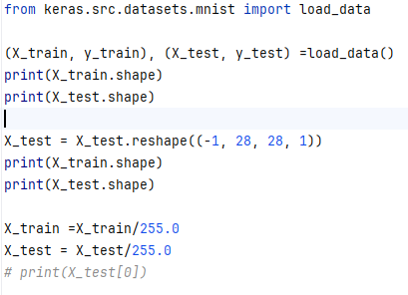  3. CNN모델 설계 코드  4. Conv2D와 MaxPooling2D층을 쌓아 학습하여 예측 정확도를 출력한다.  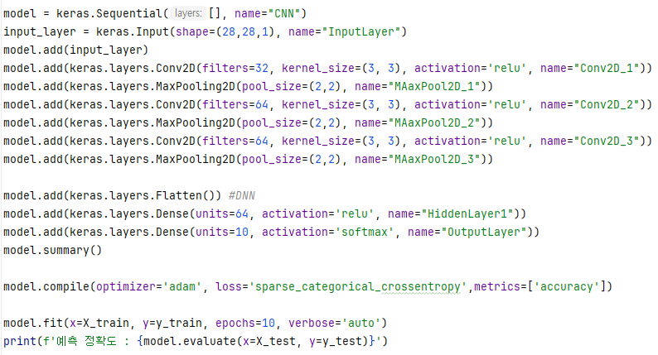
프로젝트 설명 및 결과 | 6.훈련 데이터(60,000개), 테스트 데이터(10,000개)의 학습을 통해서 나온 정확도  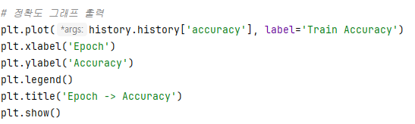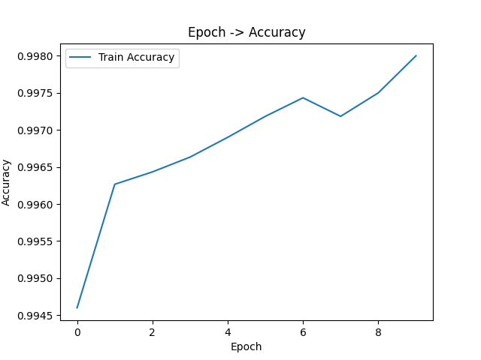  [실제 필기체를 넣었을 때 나오는 예측]    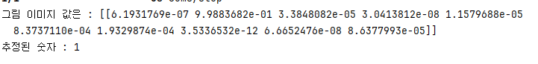  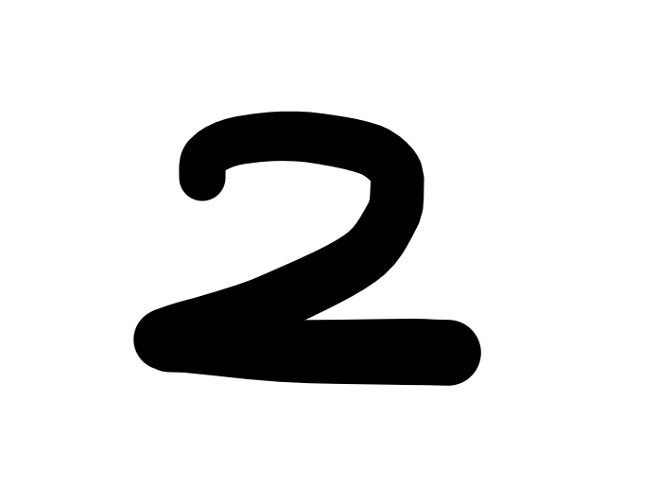  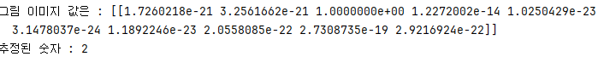  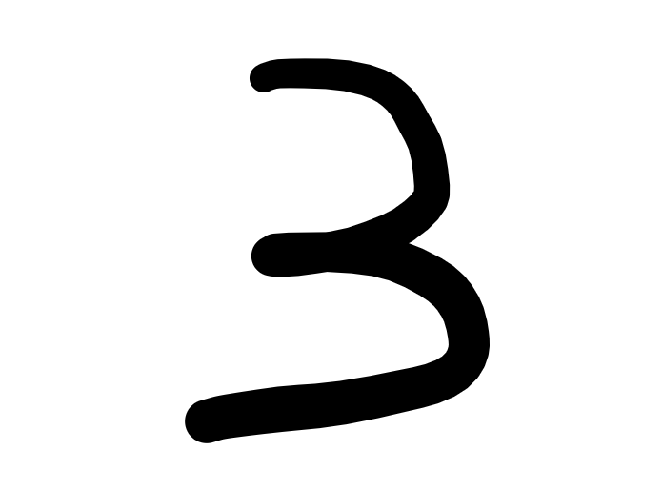  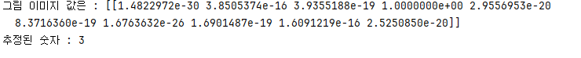  *모델 학습 및 저장, 재사용가능  *실제 이미지를 입력하여 숫자 예측 가능
기타 | https://github.com/Jarabro/Project-Collection

